Статья о празднике «Нептун в гостях у ребят»
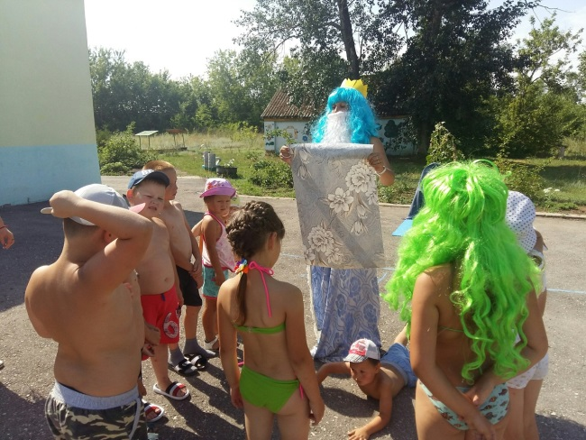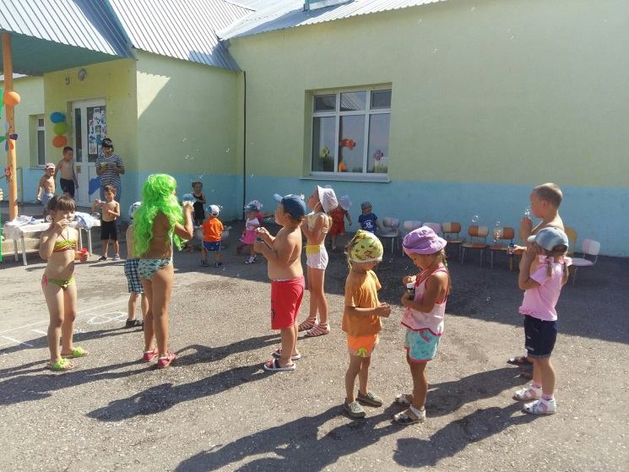
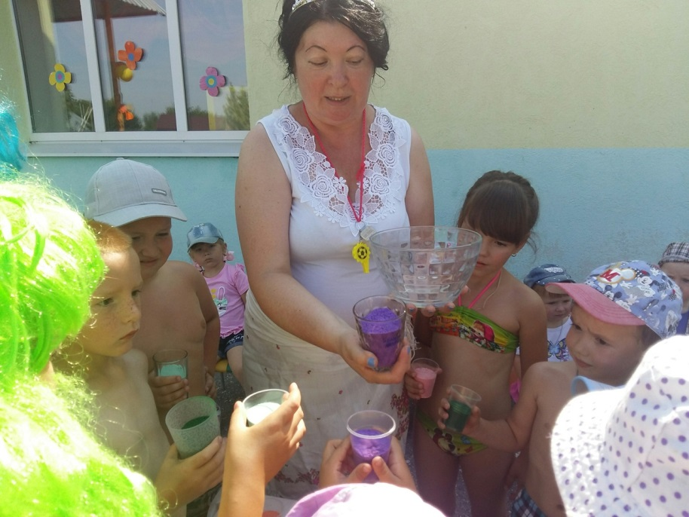
Лето это пора отдыха и праздников. Одним из самых популярных праздников летнего периода является «День Нептуна». Не обошёл стороной праздник и наш детский сад «Волна 2».Под мелодию шум моря к ребятам вышел сказочный персонаж «царь Нептун» и все словно погрузились в подводное сказочное царство. Специально организованные игры и конкурсы, такие «Достать жемчужину», «Морской боулинг», «Море волнуется», «Нептун и ладошки» способствовали созданию праздничного настроения и проявлению положительных эмоций. А далее, воспитанников ждал творческий необычный конкурс с цветным песком. Необходимо было соорудить композицию в стеклянной вазе, создать неповторимый узор. Композицию решили назвать «Лето. Море – море» В заключении праздника «Нептун» зачитал приказ скрепить всех присутствующих водным обливанием, и обрызгивал тёплой водой. И конечно последовал салют из мыльных пузырей. Все получили огромный заряд бодрости не только тела, но и духа!
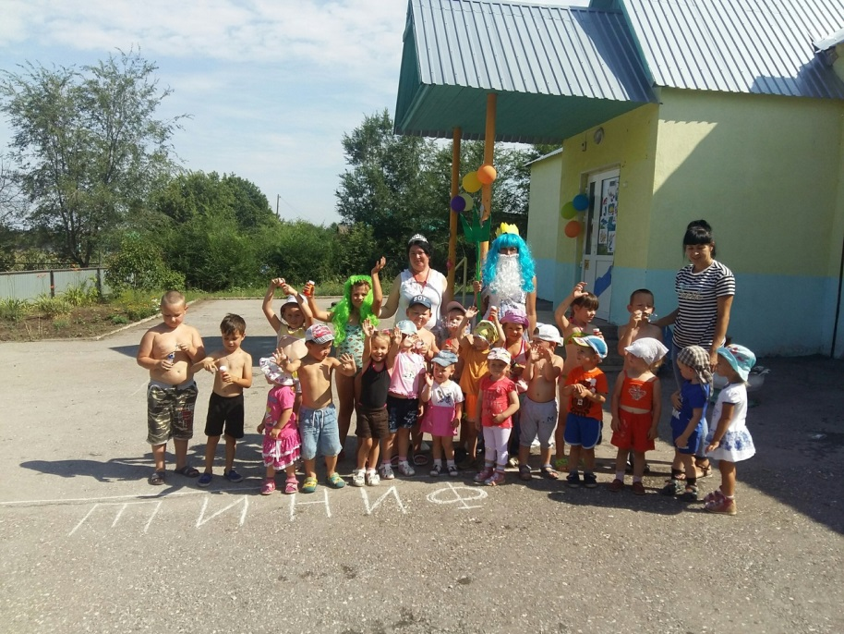
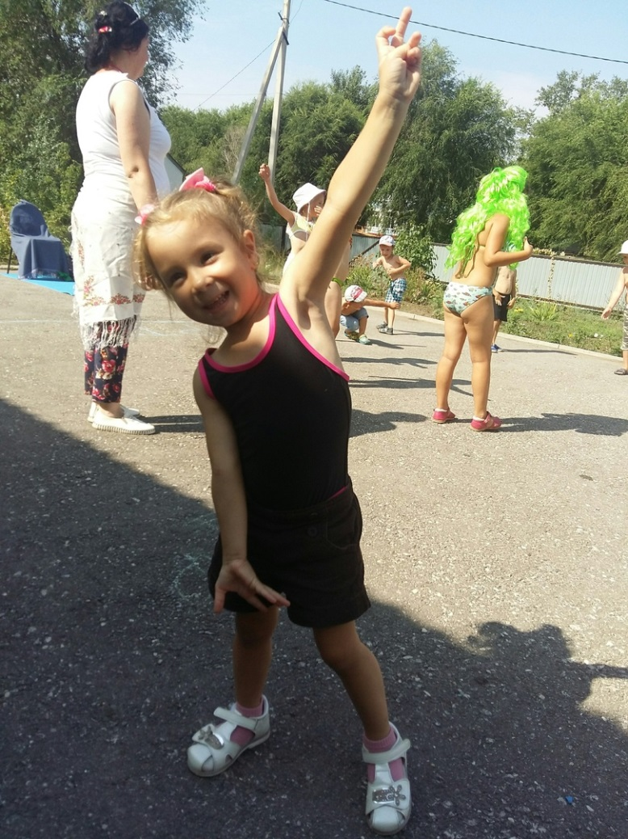

Воспитатель: Нагорнова Л. А.
26.07.2018.

